Технологическая карта урока родного языка (русского) по теме
«Как появляются пословицы и фразеологизмы?».
Родной язык (русский), 2 класс, программа «Школа России», учебник «Русский родной язык» 2 класс, авторы Александрова О.М., Вербицкая Л.А., Богданов С.И.
Урок с использованием электронных ресурсов, в системе деятельностного метода обучения, по теме «Как появляются пословицы и фразеологизмы?».
Новик Наталья Михайловна , учитель начальных классов МАОУ «СОШ №3», филиал МАОУ «СОШ №2»
Образовательная цель: учить употреблять и находить в речи пословицы и фразеологизмы; развивать речь, память; воспитывать культуру речи.
Деятельностная цель: способствовать формированию знаний о пословицах и фразеологизмах.
Тип урока: открытие новых знаний.

Учебные задачи, направленные на достижение личностных результатов обучения: учащиеся научатся сравнивать устойчивые выражения русского народа с устойчивыми выражениями других народов, использовать учебные словари; понимать значение русских пословиц; принимать и сохранять учебную задачу; адекватно использовать речевые средства для дискуссии и аргументации своей позиции; вносить необходимые дополнения и коррективы в случае расхождения с эталоном.

Учебные задачи, направленные на достижение метапредметных результатов обучения:
Предметные: понимать значение русских пословиц, связанных с изученными темами; правильно употреблять их в современных ситуациях речевого общения; понимать значение фразеологических оборотов, отражающих русскую культуру, осознавать уместность их употребления в современных ситуациях речевого общения;
Личностные:
Гражданско-патриотического воспитания: становление ценностного отношения к своей Родине;
Духовно-нравственного воспитания: уважение к своему и другим народам; проявление сопереживания, уважения и доброжелательности;
Эстетического воспитания: уважительное отношение к традициям и творчеству своего и других народов;
Физического воспитания: соблюдение правил здорового и безопасного образа жизни;
Трудового воспитания: осознание ценности труда в жизни человека;
Метапредметные;
Базовые логические действия: объединять объекты по определенному признаку; классифицировать языковые единицы; устанавливать причинно-следственные связи в ситуациях наблюдения за языковым материалом, делать выводы;
Базовые исследовательские действия: с помощью учителя формулировать цель, планировать изменения языкового объекта; сравнивать несколько вариантов выполнения задания; выбирать наиболее подходящий (на основе предложенных критериев); проводить мини-исследование, формулировать выводы с помощью учителя.
Работа с информацией: анализировать и создавать текстовую информацию в соответствии с учебной задачей; понимать информацию, зафиксированную в виде таблиц;
Коммуникативные:
Общение: воспринимать и формулировать суждения, соблюдать правила ведения диалога, строить речевое высказывание в соответствии с поставленной задачей;
Совместная деятельность: принимать цель совместной деятельности, коллективно строить действия по её достижению: распределять роли, договариваться, обсуждать процесс и результаты совместной работы;
Регулятивные:
Самоорганизация: планировать действия по решению учебной задачи для получения результата;
Самоконтроль: соотносить результат деятельности с поставленной учебной задачей; устанавливать причины успеха/неудач учебной деятельности.

Учебные задачи, направленные на достижение предметных результатов обучения: познакомить учащихся с функциями дыхательной и кровеносной систем, актуализировать и расширить знания учащихся о значении органах дыхания и кровообращения для человека.

По форме организации: урок комбинированный, формы работы: индивидуальная, парная, групповая.
Оборудование: учебник, индивидуальные рабочие листы, ПК, проектор, ноутбуки.

На уроке использованы следующие методы обучения:
- по виду информации:
- словесные (разъяснение, беседа с учащимися);
- наглядные (иллюстрации, демонстрация презентации обучающего курса);
- практические (работа с приборами, с учебниками, с доской, со схемами)
- интерактивные
- по виду учебной деятельности:
- проблемно – поисковый метод (поиск решения поставленных перед учащимися проблем);
- практический метод

Этапы урока и его цели | Деятельность  учащихся | Деятельность  учителя | Содержание урока | Универсальные учебные действия
1.Мотивация к учебной деятельности  Цели:  -актуализировать требования к ученику со стороны учебной деятельности;  -создать условия для возникновения у учеников внутренней потребности включения в учебную деятельность. | Проверяют свою готовность к уроку. | Организует психологический настрой учащихся на учебную деятельность. | -Здравствуйте, ребята. Улыбнитесь друг другу, теперь посмотрите на меня. Я желаю вам успехов на уроке.  - Что интереснее, изучать готовые правила в учебнике или самим добывать знания? (Интереснее знания добывать самим.)  - Вам нравится быть учёными, вести исследования, находить доказательства? (Да)  Мы с вами отправимся на работу в научную лабораторию по изучению … А для этого догадайтесь, что будем изучаться в нашей научной лаборатории. | Коммуникативные: планирование учебного  сотрудничества с  учителем и сверстниками.  Личностные: выражать положительное отношение к процессу познания, желание узнать новое, проявлять внимание.  Регулятивные:  Нацеливание на успешную деятельность.
2. Определение темы урока. Постановка цели урока.  Цель: организовать и направить к восприятию нового материала; суметь проанализировать ситуацию и назвать тему и цель урока.  ФГ – читательская грамотность формируется, с помощью работы с текстом.  3. Работа по группам.  Первичное усвоение новых знаний.  Цель: организовать и направить к восприятию нового материала.  Цель для учащихся: суметь проанализировать ситуацию, сделать выводы.  ФГ – читательская грамотность формируется, с помощью работы с текстом.  Каждая группа анализирует учебный материал и выполняют способствующие формированию читательской грамотности:  1.Задания «множественного выбора»:  2. Задания «на соотнесение»:  3. Задания «на дополнение информации»:  4. Задания «на перенос информации»:  -заполнение таблиц на основе прочитанного;  5. Задания с ответами на вопросы:  поиск и целенаправленное извлечение информации («общее понимание текста» и «выявление информации»):  - нахождение фактического материала  4. Дыхательная гимнастика.  Цель: познакомить ребят с дыхательными упражнениями. Которые они могут применять дома. Динамическая пауза. | Ученики отвечают на вопросы, анализируют материал, делают выводы, слушают и определяют тему и цели урока.  Ребята работают в группах по разным направлениям. Выполняют задания на индивидуальных рабочих листах.  Выбирают представителя из группы для выступления.  Выполняют упражнения. | Организует актуализацию знаний.  Организует уточнение темы и цели урока.  (Учитель вывешивает на доску расшифрованные задания)  Оставляет только пословицу «Без ученья нет уменья». (девиз урока)  Учитель организует и направляет работу групп, помогает в ответах представителя групп.  Организует проведение гимнастики. | У нас с вами 5 научных групп. Возьмите конверт №1 в нем листок с шифровкой. Ваша задача расшифровать послания.  1группа: беде, в, друг, познается.  (Друг познается в беде.)  2 группа: не, тарелке, в, своей  (не в своей тарелке)  3 группа: собрать слово ПьотОимпСропЛОраиВИтцлА  (пословица)  4 группа: собрать слово ФNZРАGLHNЗЕОNILЛОWQГИSZЗYILМЫ (фразеологизмы)  5 группа: пословицы без, нет, уменья, ученья  (Без ученья нет уменья.)  Дети расшифровывают.  - Ребята, прочитайте, что у вас получилось? (зачитывают )  - Значит, о чём сегодня мы будем говорить на нашем уроке? Кто сможет определить тему? (Ответы детей)  - Какую пословицу можно взять как девиз для нашего урока:  «Без ученья нет уменья».  Определить задачи:  - Расширить знания о …  - Познакомиться с …  -  Приступим к первому пункту нашего плана.  - Русский язык является настоящей кладовой народной мудрости, которую не вычерпать до дна. Меткие, короткие, ёмкие выражения сами приходят нам на ум в определённой жизненной ситуации. Они сопровождают нас всю жизнь, хотя, если подумать, мы как будто и не читали их нигде, только в разговоре их слышали и сразу запомнили.  - Что вам уже знакомо? Что такое пословицы?  Сейчас каждая научная группа выполнит задания, а вместе у нас получится сделать открытие о пословицах.  В каждой группе есть общее задание и индивидуальные листы, в которых вы выполняете задание. Через 5 минут 1 ученик от группы должен озвучит результат работы. (Выполняют работу на рабочих листах)  - Вспомните правила работы в группе.  Каждой группе даётся 5-7 мин. на подготовку. (Дети пользуются учебником, ноутбуками, маршрутным листом. Каждая группа готовит небольшое сообщение согласно своему направлению).Через 5-7 минут группы выступают с сообщениями.  Группа 1: Составить из частей пословицы. Записать их. Сделать вывод по материалу на рабочем листе.  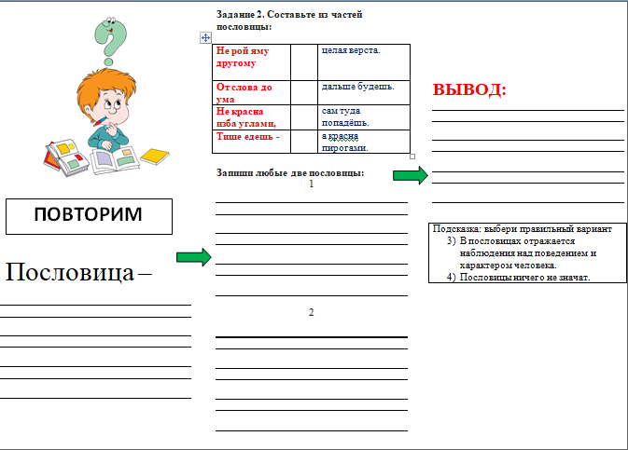  (Учащиеся выполняют задания на рабочих листах по своему вопросу).  Группа 2 : Найди и исправь ошибки в русских пословицах. Сделать вывод по материалу на рабочем листе.  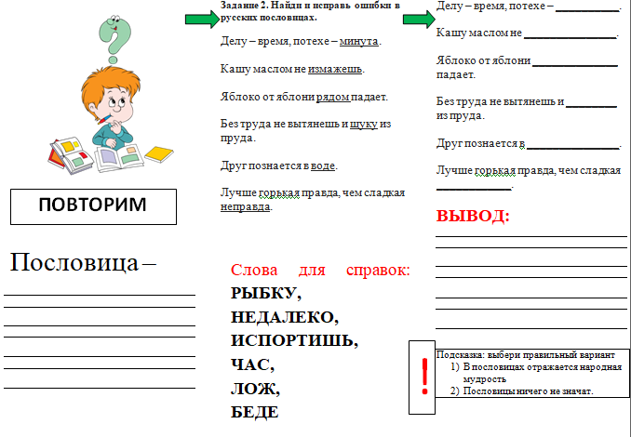  (Учащиеся выполняют задания на рабочих листах по своему вопросу).  Группа 3 Прочитать историю. Подобрать из предложенных пословиц ту, что подходит по смыслу текста. Сделать выводы.  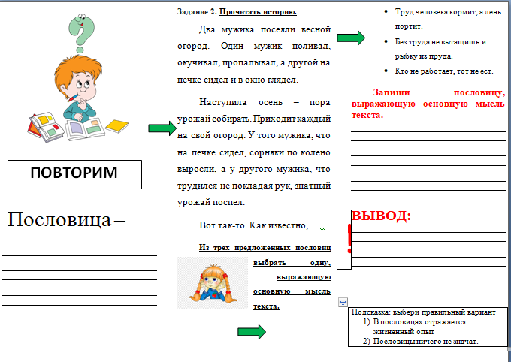  (Учащиеся выполняют задания на рабочих листах по своему вопросу).  Группа 4: Прочитать информацию в учебнике, для каждой русской пословицы найти пару по смыслу среди пословиц других народов.  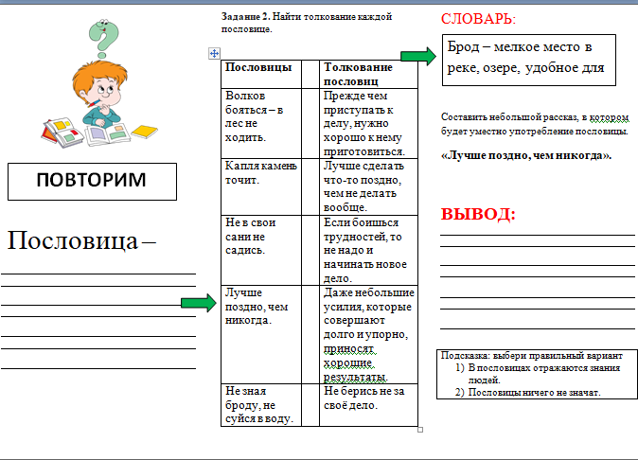(Учащиеся выполняют задания на рабочих листах по своему вопросу).  Группа 5: Найти толкование каждой пословице. Составить небольшой рассказ, в котором будет уместно употребление выбранной пословицы.  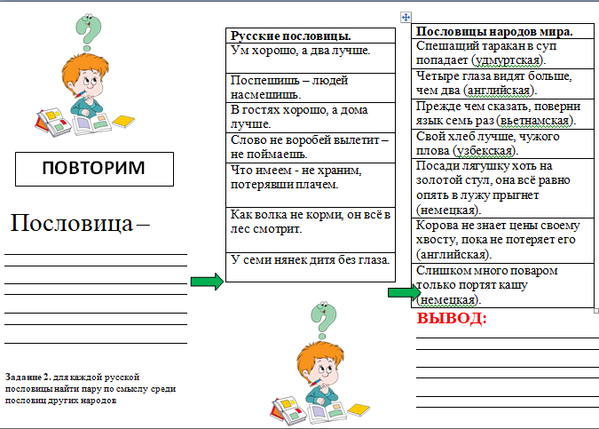 (Учащиеся выполняют задания на рабочих листах по своему вопросу).  Дети выступают.  Сделаем вывод: Пословица – краткое поучительное изречение.  Что заложено в каждой пословице. (народная мудрость, жизненный опыт, знания людей, их наблюдения за поведением и характером человека.)  Через пословицы мудрость народа передается от отцов к детям.  (Динамическая пауза)  Дыхательные упражнения  Выполнять лучше до завтрака или после ужина.  Упражнение 1. ПУЗЫРИКИ.  Делаем глубокий вдох через нос, надуем «щёчки – пузырики» и медленно выдыхаем через чуть приоткрытый рот. Повторить 2 – 3 раза.  Упражнение 2. НАСОСИК.  Ставим руки на пояс, слегка приседаем – вдох, выпрямляемся – выдох. Постепенно приседания становятся ниже, вдох и выдох длительнее. Повторить 3 – 4 раза.  Упражнение 3. «Наклон вперед». ИП – стоя; ноги на ширине плеч. Поднять руки вверх (вдох носом), выполнить низкий наклон туловища вперед (выдох ртом). Повторить 6-8 раз.  Упражнение 4. «Прямая спинка». ИП – сидя на стуле; руки вдоль туловища. Сделать глубокий вдох полной грудью, выпрямляя спину. Лопатки и плечи опустить вниз (плавный выдох носом). Повторить 6-8 раз.  Упражнение 5. «Чистый носик». МП – сидя на стуле. Дыхание через нос сначала одной ноздрей, потом другой, затем обеими одновременно. Рот закрыт. | Личностные: Учебно-познавательный интерес к новому учебному материалу и способам решения новой задачи.  Регулятивные: принимать и сохранять учебную задачу; в сотрудничестве с учителем ставить новые учебные задачи.  Познавательные: осуществлять синтез как составление целого и частей.  Коммуникативные: уметь высказывать свое мнение в доступной форме.  Познавательные: логический анализ объектов с целью  выделения признаков; Коммуникативные: умение слушать и вступать в диалог, участвовать в коллективном обсуждении.  Регулятивные: уметь извлекать важную информацию из материала учебника, составлять выступление по теме, извлекать информацию из доклада одноклассника.
5. Проблемный вопрос.  Цель: организовать и направить к восприятию нового материала.  Цель для учащихся: суметь проанализировать ситуацию. | Ученики отвечают на вопрос, анализируют ситуацию, делают выводы. | Организует, корректирует, направляет работу учащихся.  Учитель достает конверт с письмом, открывает его и зачитывает письмо.  Яркое пятно. | Ребята к вам пришло письмо от первоклассника. Я обязательно его должна прочитать.  «Здравствуйте, дорогие второклассники. Я слышал, что вы можете ответить на многие вопросы, касающиеся нашей речи.  Со мной недавно произошёл такой случай. Посылает меня мама в магазин за хлебом и говорит:  - Да поторопись, сынок, одна нога здесь, а другая там.  Сколько я не пытался до магазина одной ногой достать, да ничего у меня не вышло. Даже с места не сдвинулся. Выходит мама на крыльцо и говорит:  - Эх ты, горе моё луковое! До магазина рукой подать, а ты всё ворон считаешь.  Я призадумался, почему я «горе луковое»? Я что же на огородной грядке вырос? Может ко мне на грядку вороны прилетали? А до магазина я и рукой не достану. Ну, никак не достану! Решил идти как обычно, как раньше ходил. Только с крыльца спустился, а мне навстречу бабушка идёт.  – Что, Ванюша, ты не весел, что головушку повесил?  Да что это за день такой!  - Никуда я голову не вешал, она всегда при мне, - сердито ответил я бабушке.  – Ох, и острый у тебя язык, внучек. Меня старую за пояс заткнул.  Я от неожиданности даже присел. Язык руками потрогал, вроде, не острый он у меня. Мне мой язык нравится. Никогда я свою любимую бабушку за поясом не носил. Да и не под силу мне это. Да и с памятью у меня всё в полном порядке. Что-то я видно не понимаю в словах. Помогите мне разобраться в своей речи и в речи моих родных.  С уважением к вам Ваня Любознайкин.»  - Какие фразы стали непонятны для Вани. (одна нога там, другая здесь, рукой подать, ворон считать, горе моё луковое, острый язык, за пояс заткнуть, голову повесить)  Все что мы перечислили, называется фразеологизмами.  Ну, что поможем Ване? (Да) | Познавательные: логический анализ ситуации на основе имеющихся знаний, с целью  сделать вывод. Коммуникативные: умение слушать и вступать в диалог, участвовать в коллективном обсуждении.  Регулятивные: понимать и сохранять учебную задачу, уметь извлекать важную информацию для формулировки вывода.
6.Продолжение первичного усвоения новых знаний.  Цель: организовать и направить к восприятию нового материала.  Цель для учащихся: суметь проанализировать ситуацию.  ФГ – читательская грамотность формируется, с помощью работы с текстом.  Каждая группа анализирует учебный материал и выполняют задания способствующие формированию читательской грамотности:  1.Задания «множественного выбора»:  2. Задания «на соотнесение»:  3. Задания «на дополнение информации»:  4. Задания «на перенос информации»:  -заполнение таблиц на основе прочитанного;  5. Задания с ответами на вопросы:  поиск и целенаправленное извлечение информации («общее понимание текста» и «выявление информации»):  - нахождение фактического материала | Ученики отвечают на вопрос, анализируют ситуацию, делают выводы. | Организует, корректирует, направляет работу учащихся. | Сейчас каждая научная группа выполнит задания, а вместе мы сможем помочь Ване и понять «как появляются фразеологизмы?».  1группа: составляют фразеологизм по рисункам. (работают над письмом Вани)  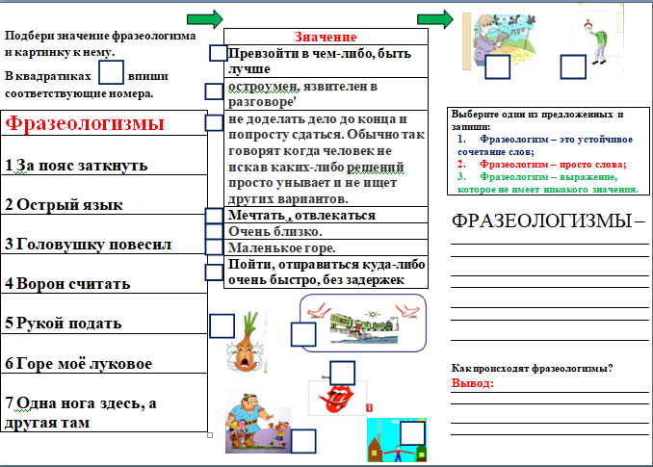  (Учащиеся выполняют задания на рабочих листах по своему вопросу).  2 группа: 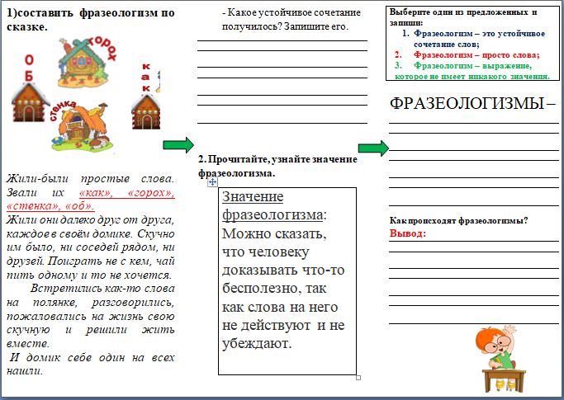  - За кем наблюдали люди?  Итак, первый вывод. Наблюдения за животными подтолкнули людей на создание некоторых фразеологизмов. Прикрепить на доску. И Запишите вывод на листах исследователя.  3 группа: 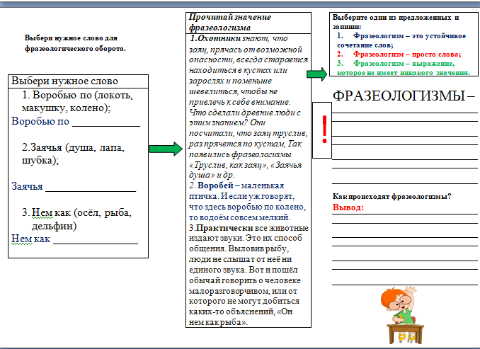  - Что общего в этих фразеологизмах? Как могли появиться эти устойчивые сочетания слов? (наблюдая за животными). Запишите этот вывод.  4 группа: соедини фразеологизм с его значением. Прочитайте получившиеся фразеологизмы.  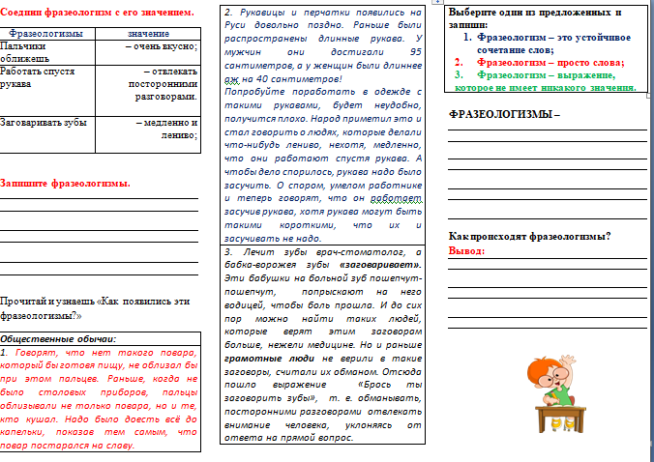  Вывод: Эти фразеологизмы произошли от общественных обычаев.  5 группа: - Представители каких профессий могли так говорить? Объясните значение этих фразеологизмов. Объясните самостоятельно их происхождение. Запишите вывод.  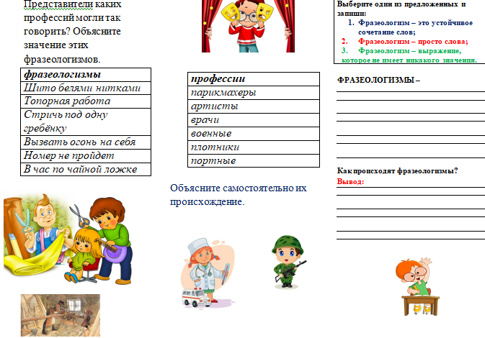  Вывод: Фразеологизмы появились из профессиональной речи.  5. Подведение итогов:  - Как вы думаете, мы всё сегодня смогли сказать о происхождении фразеологизмов? Фразеологизмов очень и очень много. Но и сегодня мы много чего узнали о них. | Познавательные: логический анализ ситуации на основе имеющихся знаний, с целью  сделать вывод. Коммуникативные: умение слушать и вступать в диалог, участвовать в коллективном обсуждении.  Регулятивные: понимать и сохранять учебную задачу, уметь извлекать важную информацию для формулировки вывода.
7. Закрепление изученного материала. | Дети выполняют работу на листочках. | Формулирует выводы на рабочих листах. | - Как вы думаете, мы всё сегодня смогли сказать о происхождении фразеологизмов? Фразеологизмов очень и очень много. Но и сегодня мы много чего узнали о них.  - Итоговая работа с индивидуальными листами. Все ли задания на индивидуальных листах мы выполнили?
8. Рефлексия учебной деятельности (итог)  Цели:  - зафиксировать новое содержание, изученное на уроке;  -организовать рефлексию и самооценку учениками собственной учебной деятельности. | Отвечают на вопросы учителя.  Записывают домашнее задание  дети выбирают и проговаривают фразеологизмы демонстрируя понимание их и умение применения в речевой ситуации. | Организует рефлексию.  Организует самооценку учебной деятельности.  Организует запись домашней работы. | - Назовите тему сегодняшнего урока? Какую цель мы перед собой поставили? Достигли мы цели урока?  - Как вы оцените работу на уроке своих одноклассников? А свою?  Подберите фразеологизм, который подходит к вашему состоянию в конце урока: (  Как в воду опущены;  готовы сквозь землю провалиться;  сердце радуется;  как выжатый лимон;  на седьмом небе;  нос повесил;  душа поёт.  Домашнее задание:  Домашнее задание(на выбор:  - Карточка №1  - Карточка №2  Узнайте фразеологизм по рисунку и подберите к нему значение. Соедините стрелочками разного цвета.  - Творческое задание: найти 2-3 фразеологизма, объяснить значение фразеологизма, подобрать рисунок к нему.  Урок сегодня был удачный,  Не прошёл для вас он зря.  Вы все очень постарались.  Вам понравилось, друзья? | Регулятивные УУД: учащиеся научатся оценивать правильность выполнения действия;  Личностные УУД:  учащиеся научатся проявлять способность к самооценке на основе критерия успешности учебной деятельности

